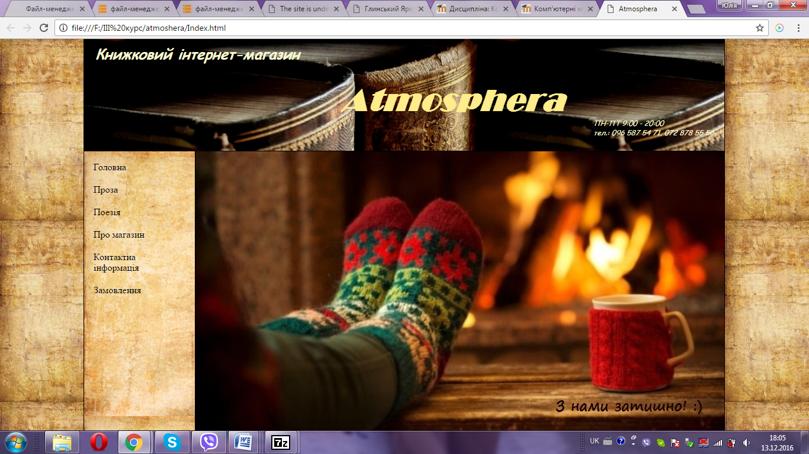1. Скріншот фреймової структури сайту «Atmosphera»